# 资产管理项目功能简介

目录

资产管理项目功能简介 1

简介 1

环境要求 1

1. 主页模块 2

2.代办模块 2

2. 故障模块 4

4.资产模块 5

5. 组织模块 19

6. 盘点模块 23

7. 补充信息模块 25

## 简介

该项目是一个轻量级的企业资产管理系统，可用于管理企业设备、配件、软件、服务等资产的管理，监控和报修等，可以极大程度的减少人力、提高效率，得益于Ant_Design框架的强大，使其具备了优雅、简介的优秀体验。该项目是完全免费且开源的，任何人都可以无限制的修改代码并部署服务。

产品设计思路：

产品设计之初旨在为大型企业提供一个便捷高效，易于管理企业资产的资产管理系统。

1.直观的主页模块：让您清晰的获知企业资产总值、资产趋势、各类资产价格趋势以及各类资产价格总值，便于日常的资产价值监控。

2.核心的资产模块：按照不同资产类型分为设备、配件、软件、耗材、服务，可以详细地获取各类资产的详细信息，及归属状态。

3.故障模块：旨在为维修人员提供一个便捷的功能块，可以更清晰直观的获取故障详情以及故障反馈，是资产管理必不可少的功能模块。

4.待办模块：为管理系统内部人员沟通及工作分配提供了便捷的入口，特有的【我的处理】窗口以及醒目的任务优先级都为工作人员处理任务提供了帮助。

5.另外，盘点模块：简直是资产管理系统必不可少的模块，我们为动分时分类盘点设计了贴心的盘点任务以及可查询明细，相信这会大大提升工作人员盘点的效率。

6.其他组织模块，补充信息模块，为系统增加了更多的功能性。

## 环境要求

Git 版本管理

JDK 1.8

Spring Boot 2.4.6

MySQL

JS

Ant_Design

## 主页模块

主页模块用于显示，归属到我的资产总值、我的代办数、未处理故障数、服务异常数、归属服务、公司总资产和各类资产等

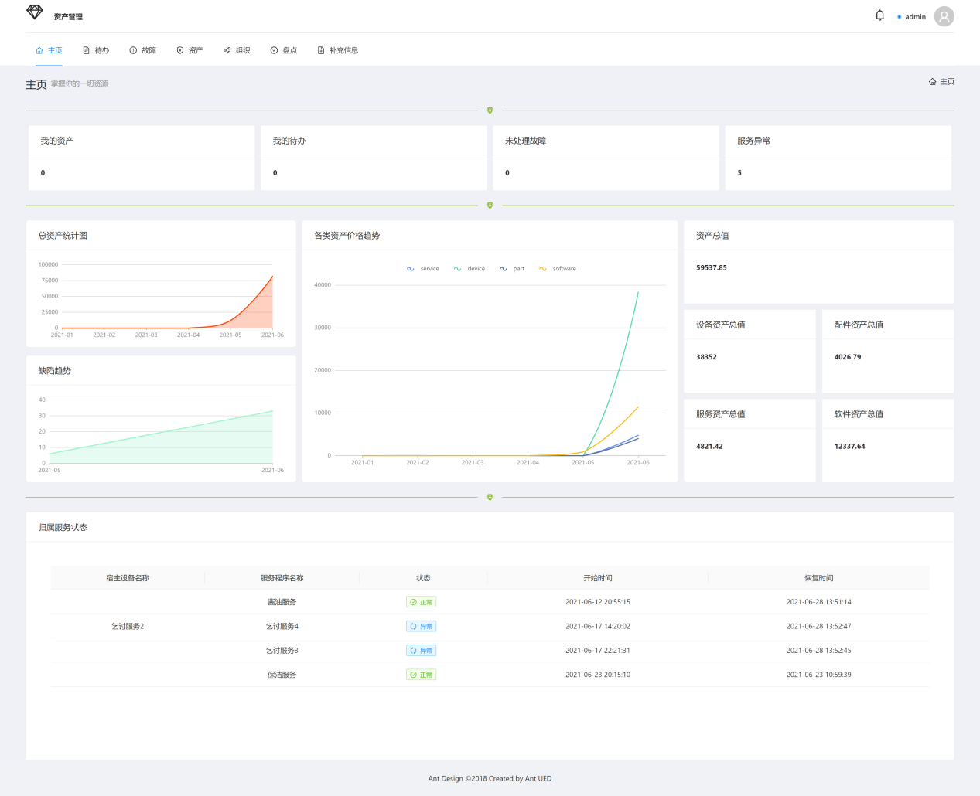

## 2.代办模块

#### 2.1代办列表

待办列表用于显示所有的代办事项

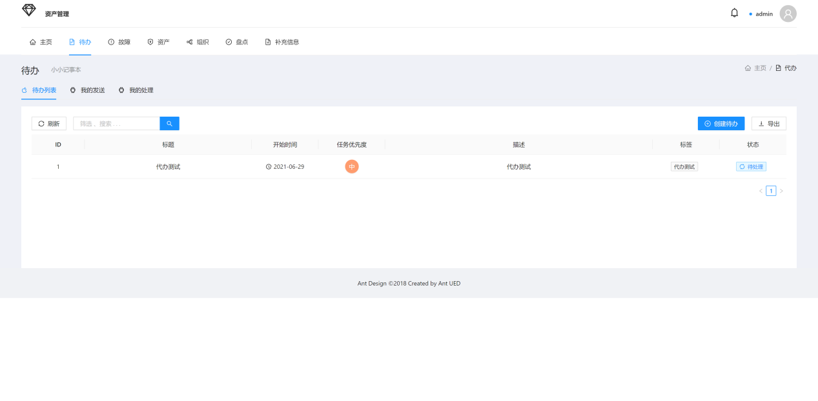

#### 2.2我的发送

我的发送用于显示我发送的代办项目

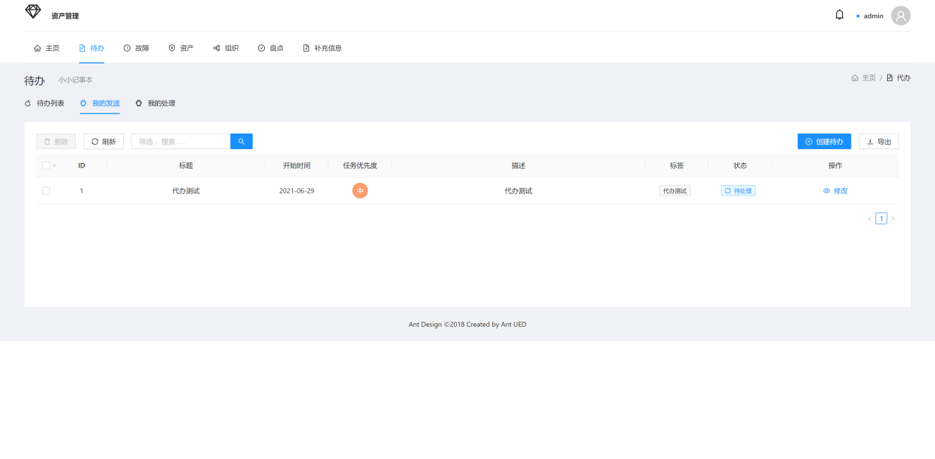

#### 2.3我的处理

我的处理用于显示指派给我的代办项目

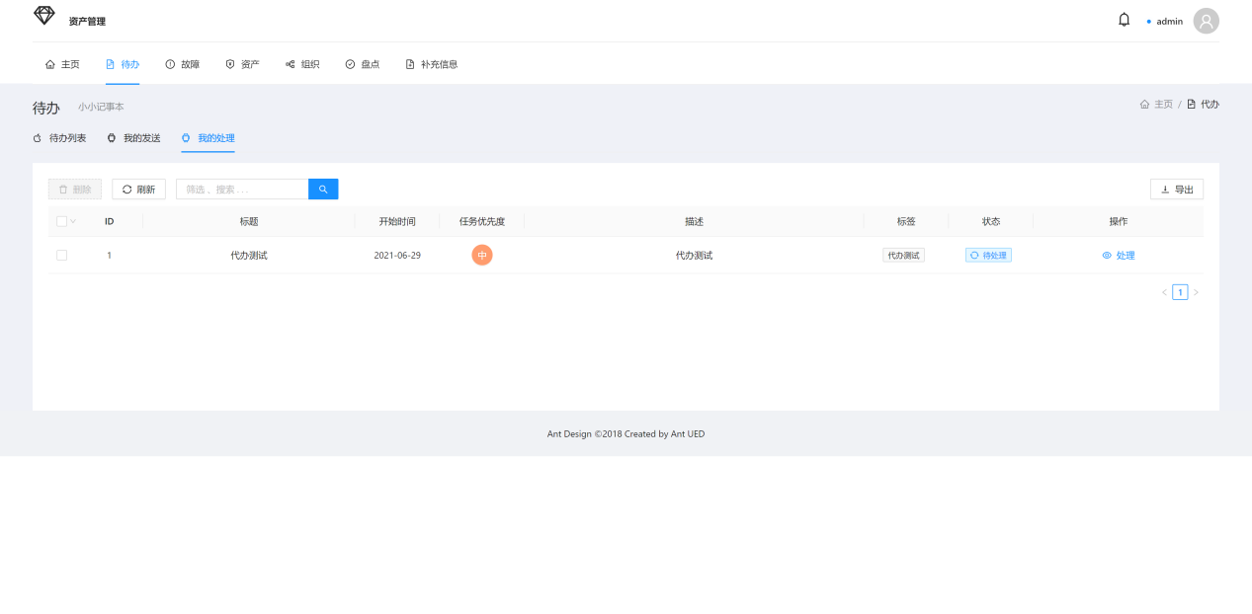

## 故障模块

故障模块用于解决设备和配件的报修

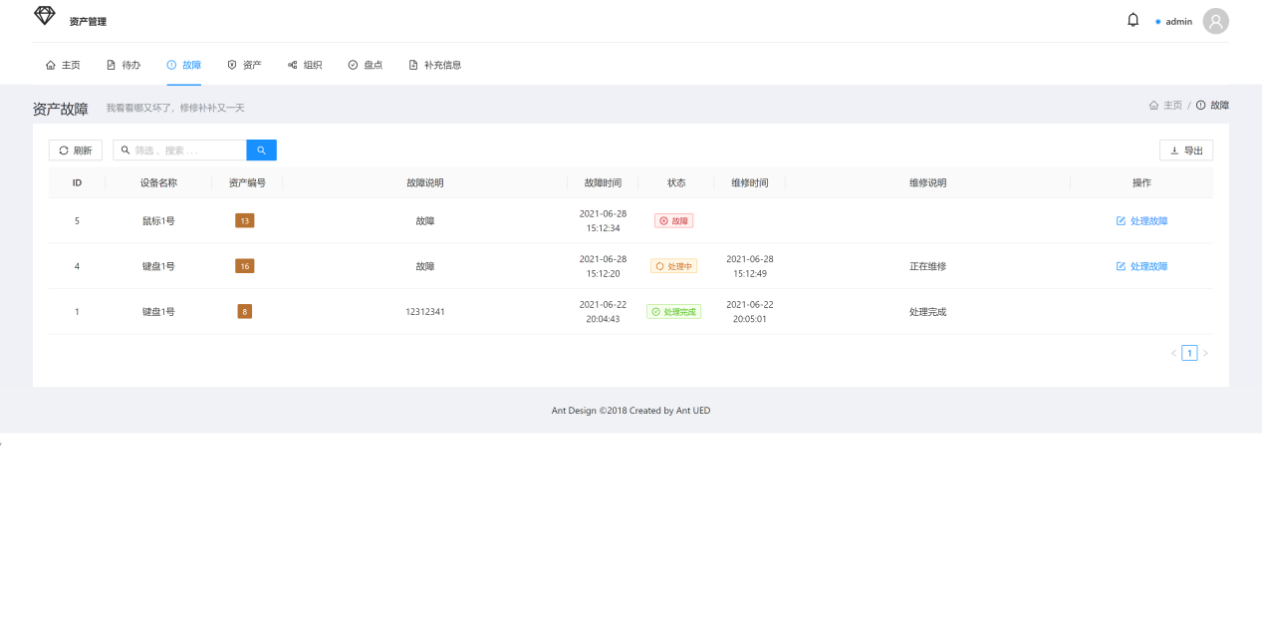

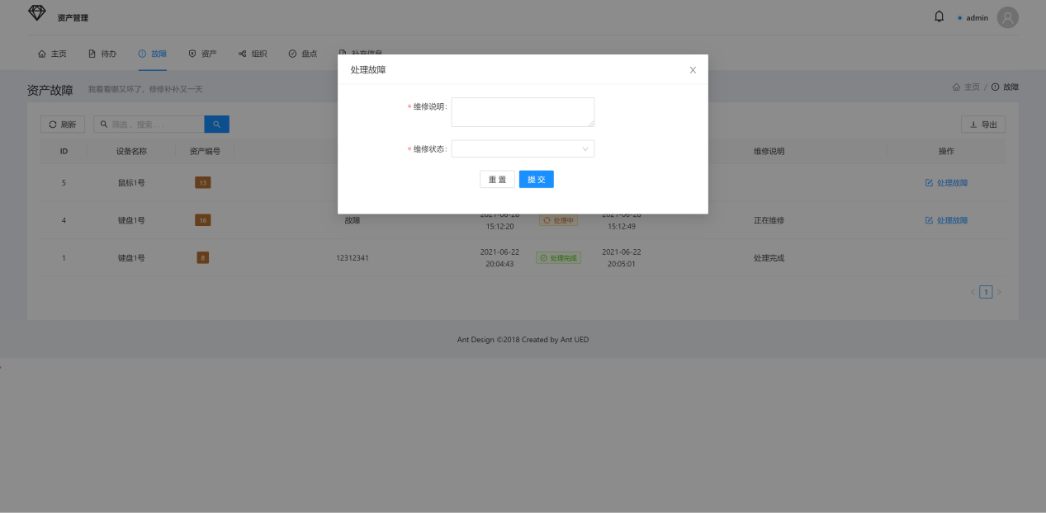

## 4.资产模块

#### 4.1设备模块

##### 4.1.1设备清单

设备清单用于显示公司的所有的设备信息，具有设备新建、设备归属、设备报修等操作和名称、价格、购入时间、厂商等信息，可点击“查看详情”查看具体信息

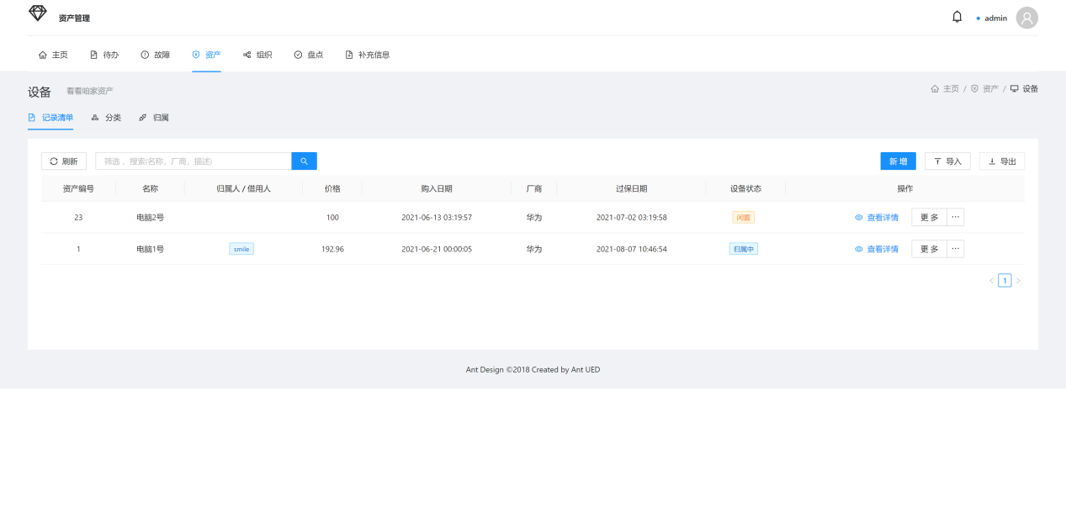

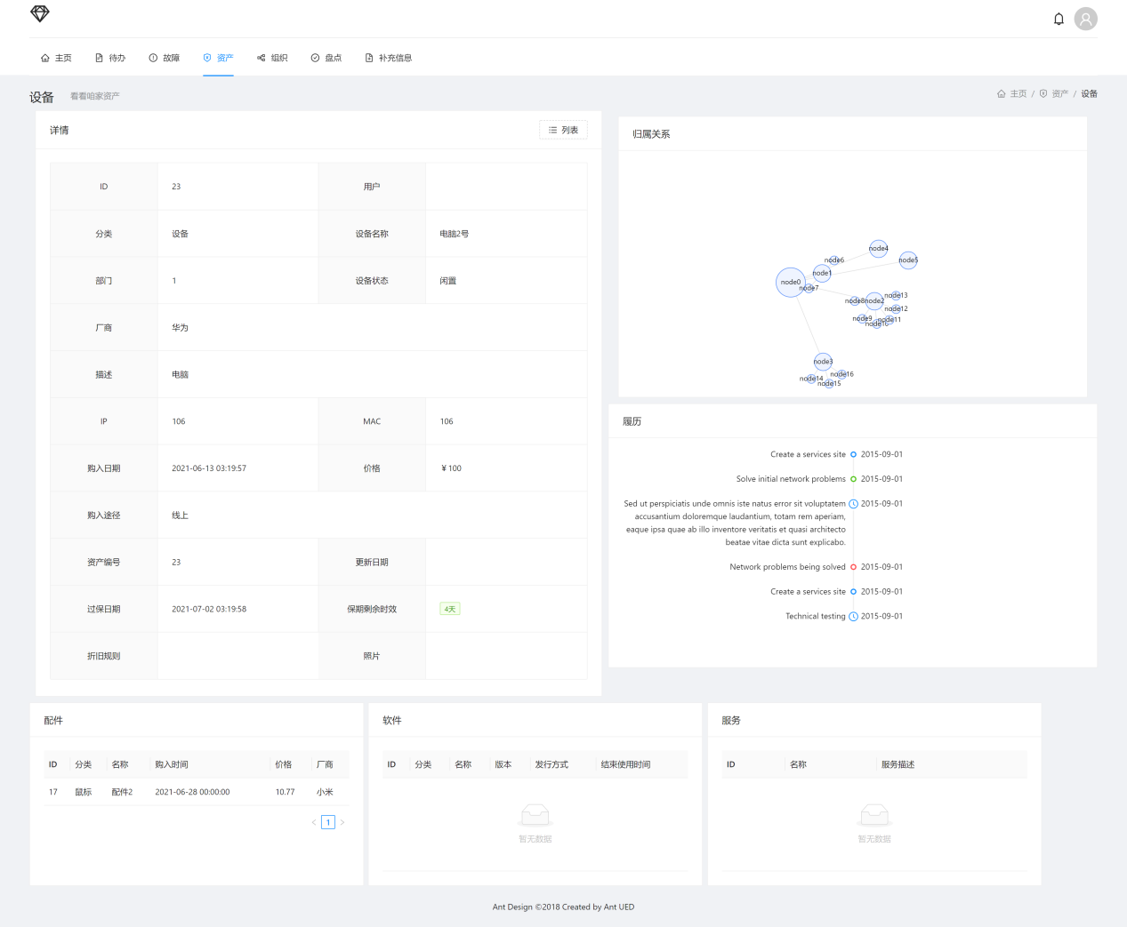

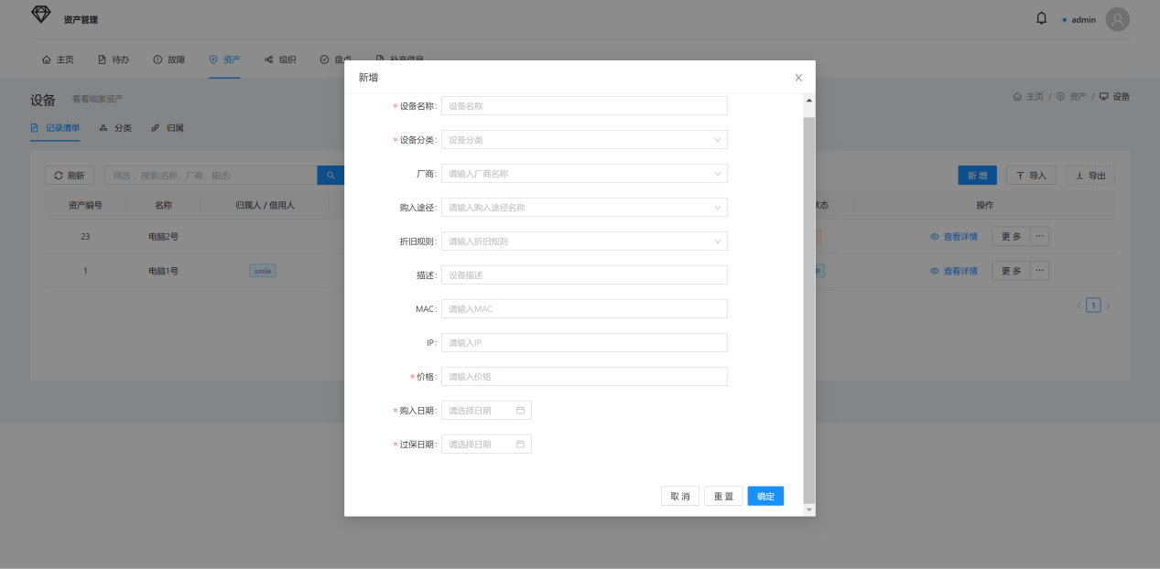

##### 4.1.2设备分类

设备分类模块用于管理设备的分类

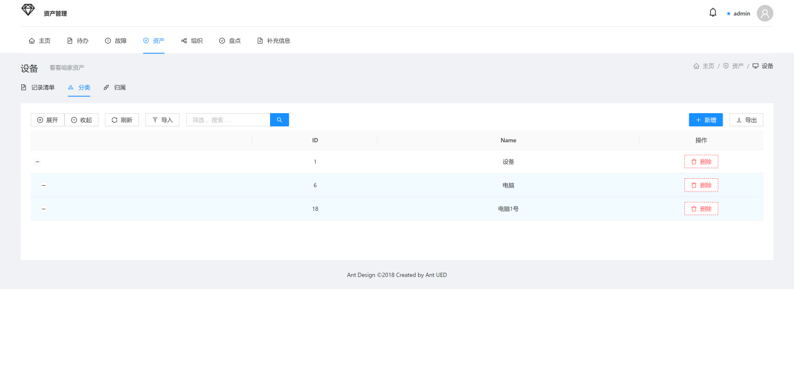

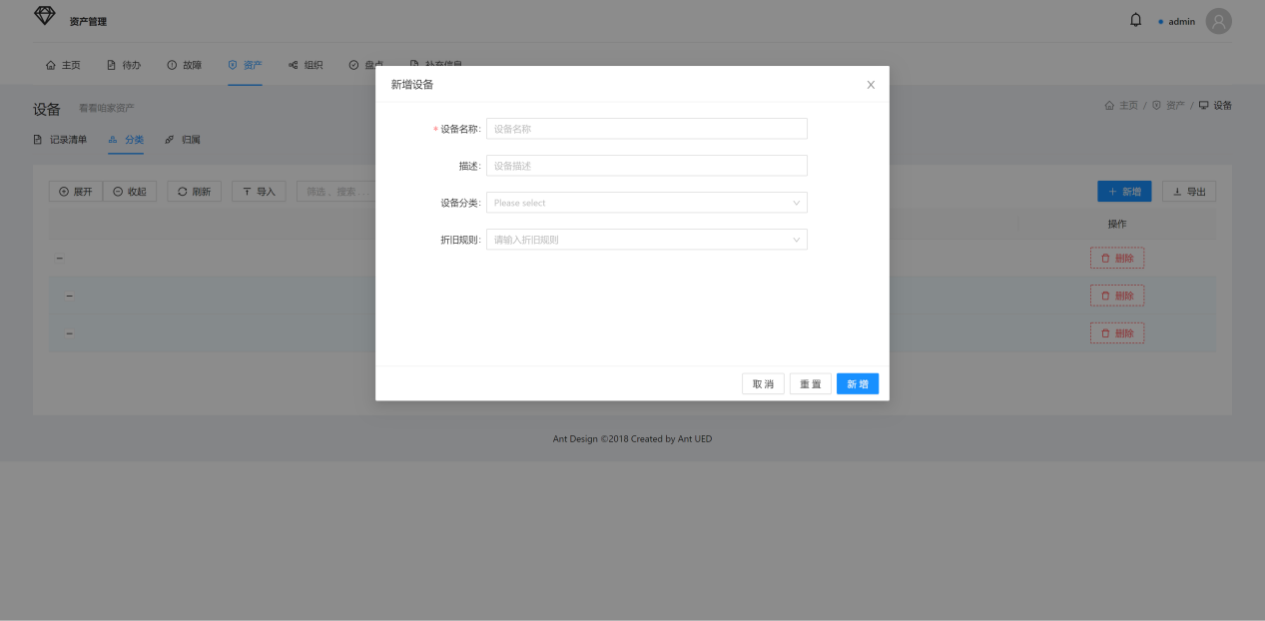

##### 4.1.3设备归属

设备归属模块用于管理设备归属

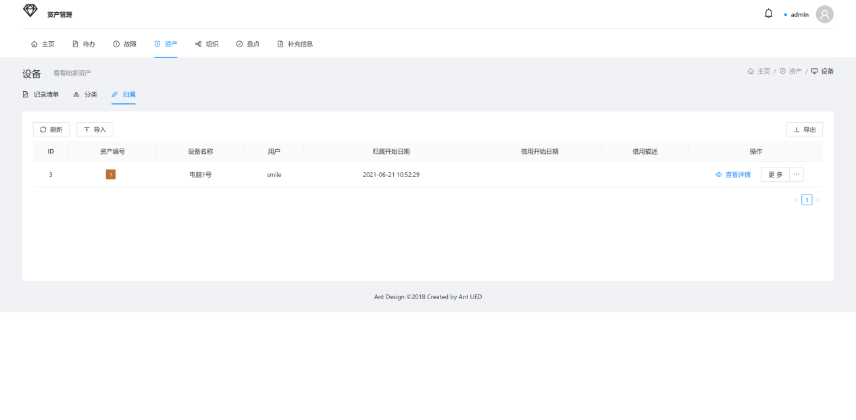

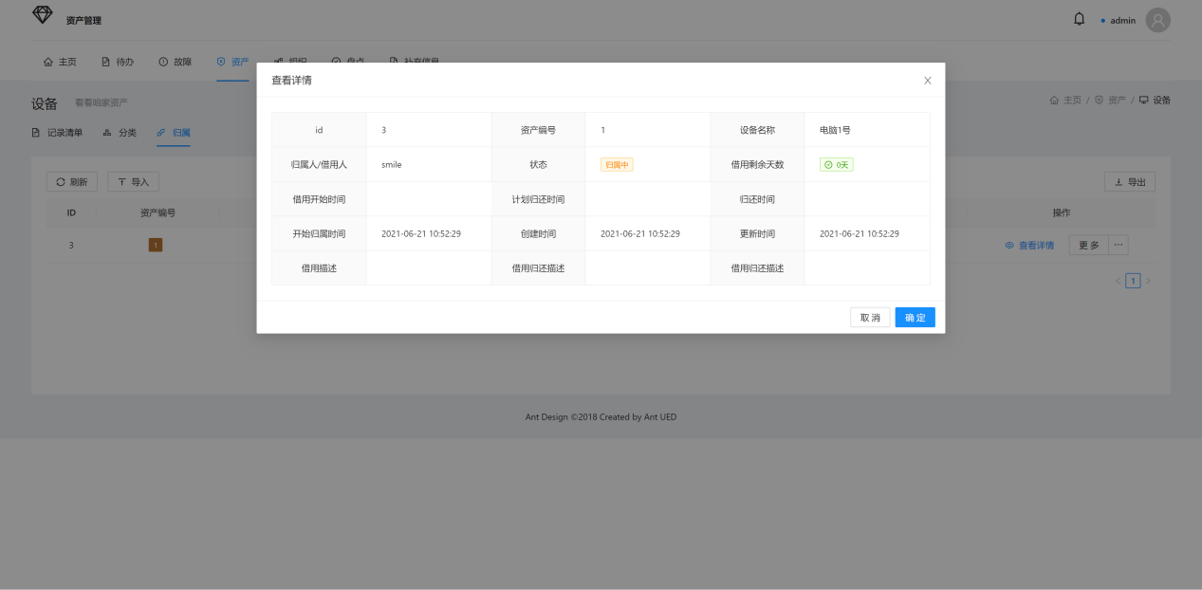

#### 4.2配件模块

##### 4.2.1配件清单

配件清单用于显示公司的所有的配件信息，具有配件新建、配件归属、配件报修等操作和名称、价格、购入时间、厂商等信息，可点击“显示”查看具体信息

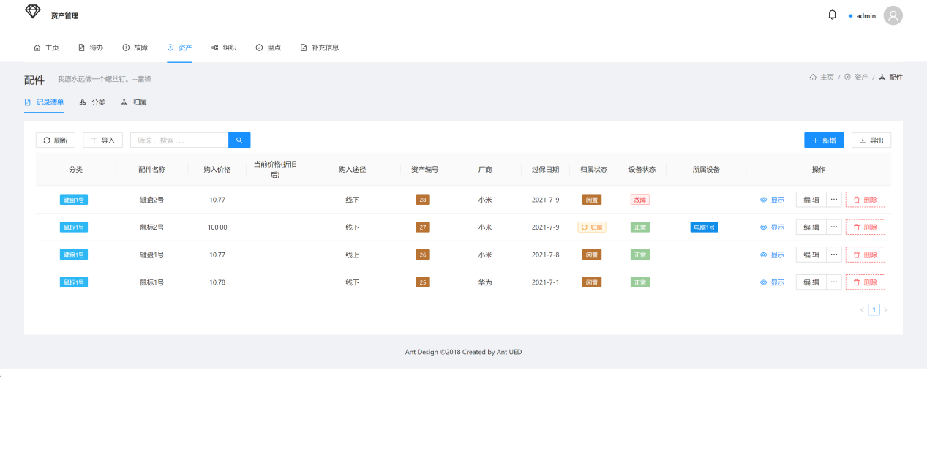

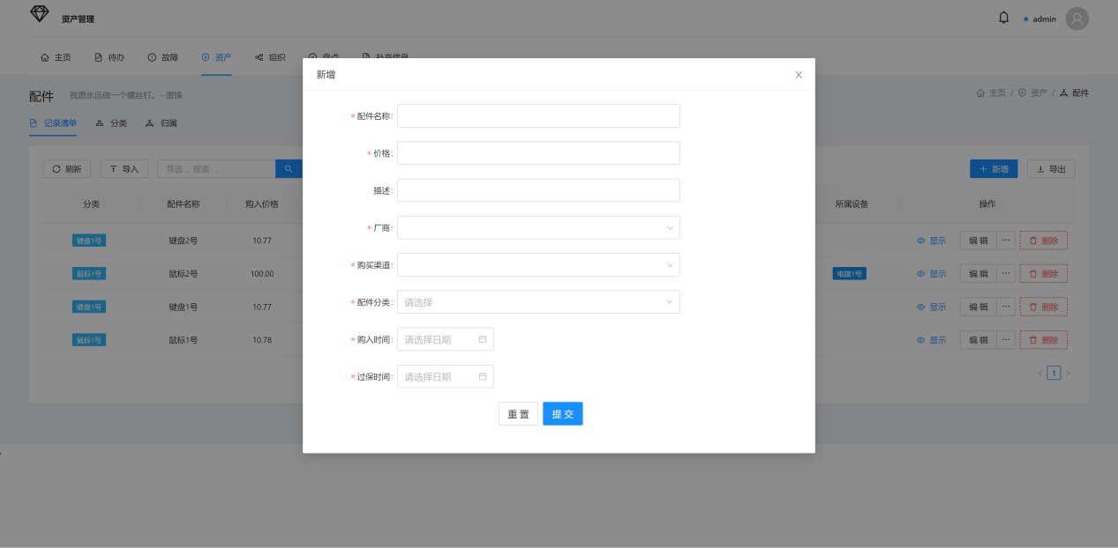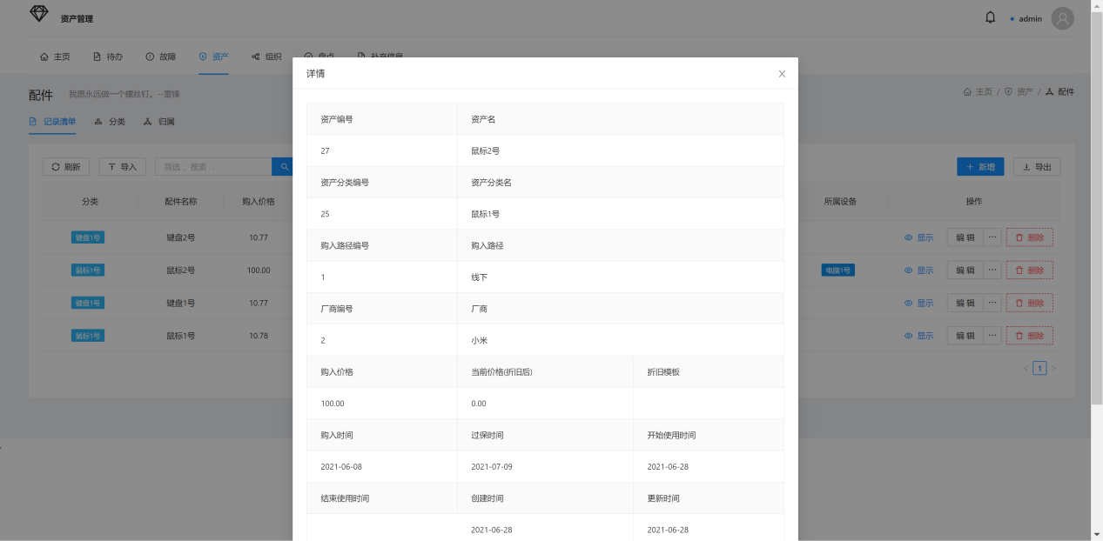

##### 4.2.2配件分类

配件分类模块用于管理配件的分类

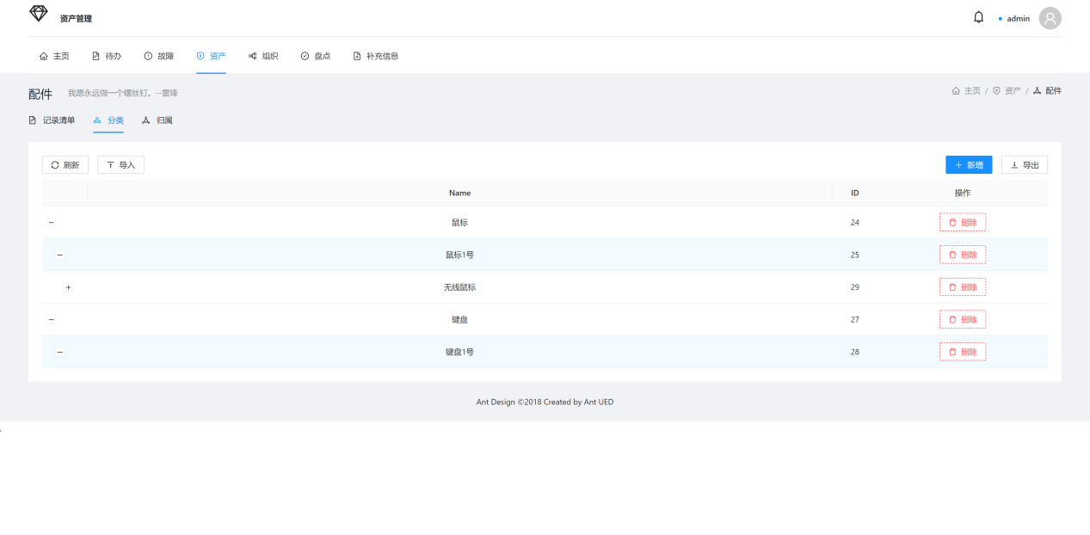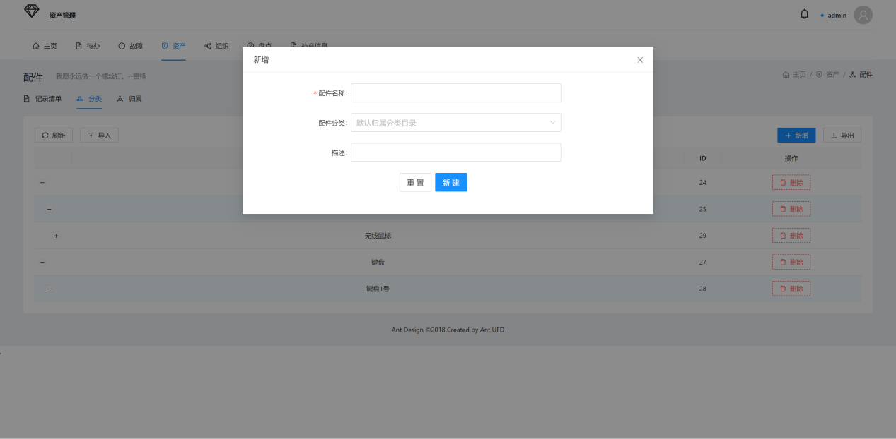

##### 4.2.3配件归属

配件归属模块用于管理配件归属

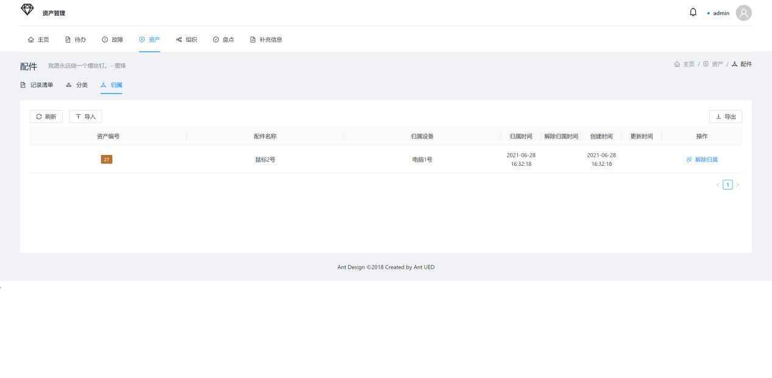

#### 4.3软件模块

##### 4.3.1软件清单

软件清单用于显示公司的所有的软件信息，具有软件新建、软件归属等操作和名称、价格、购入时间、厂商、版本等信息，可点击“查看详情”查看具体信息

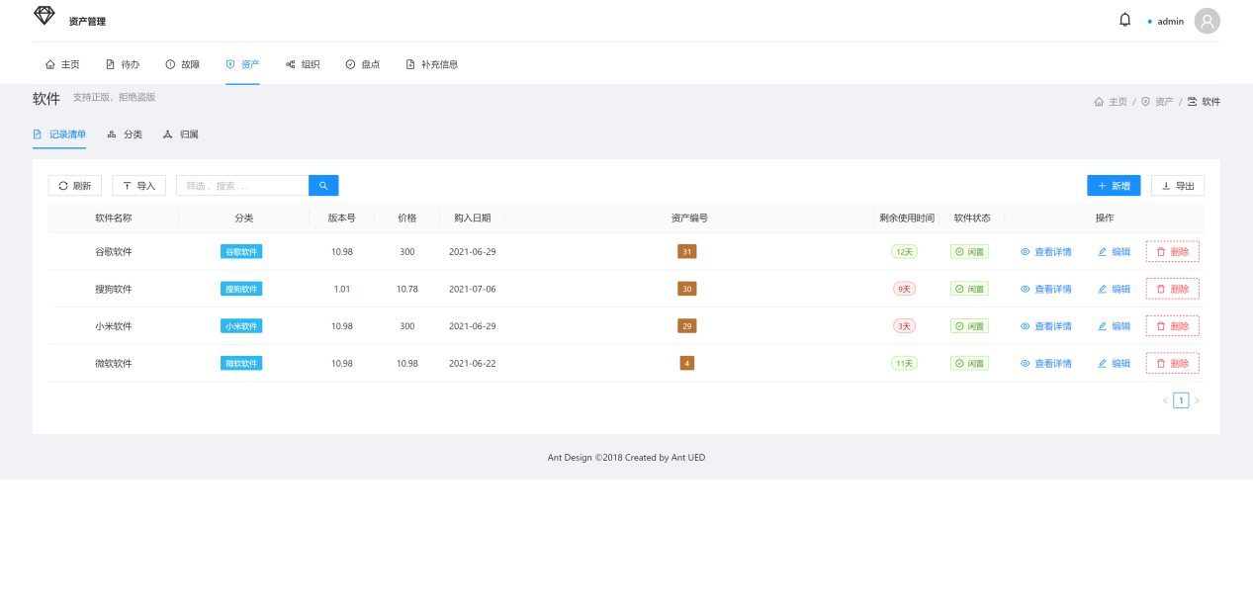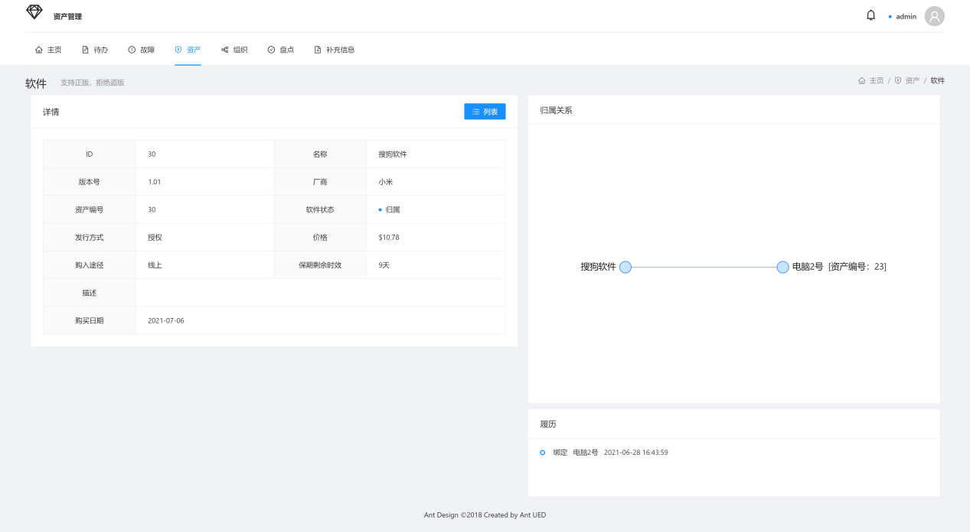

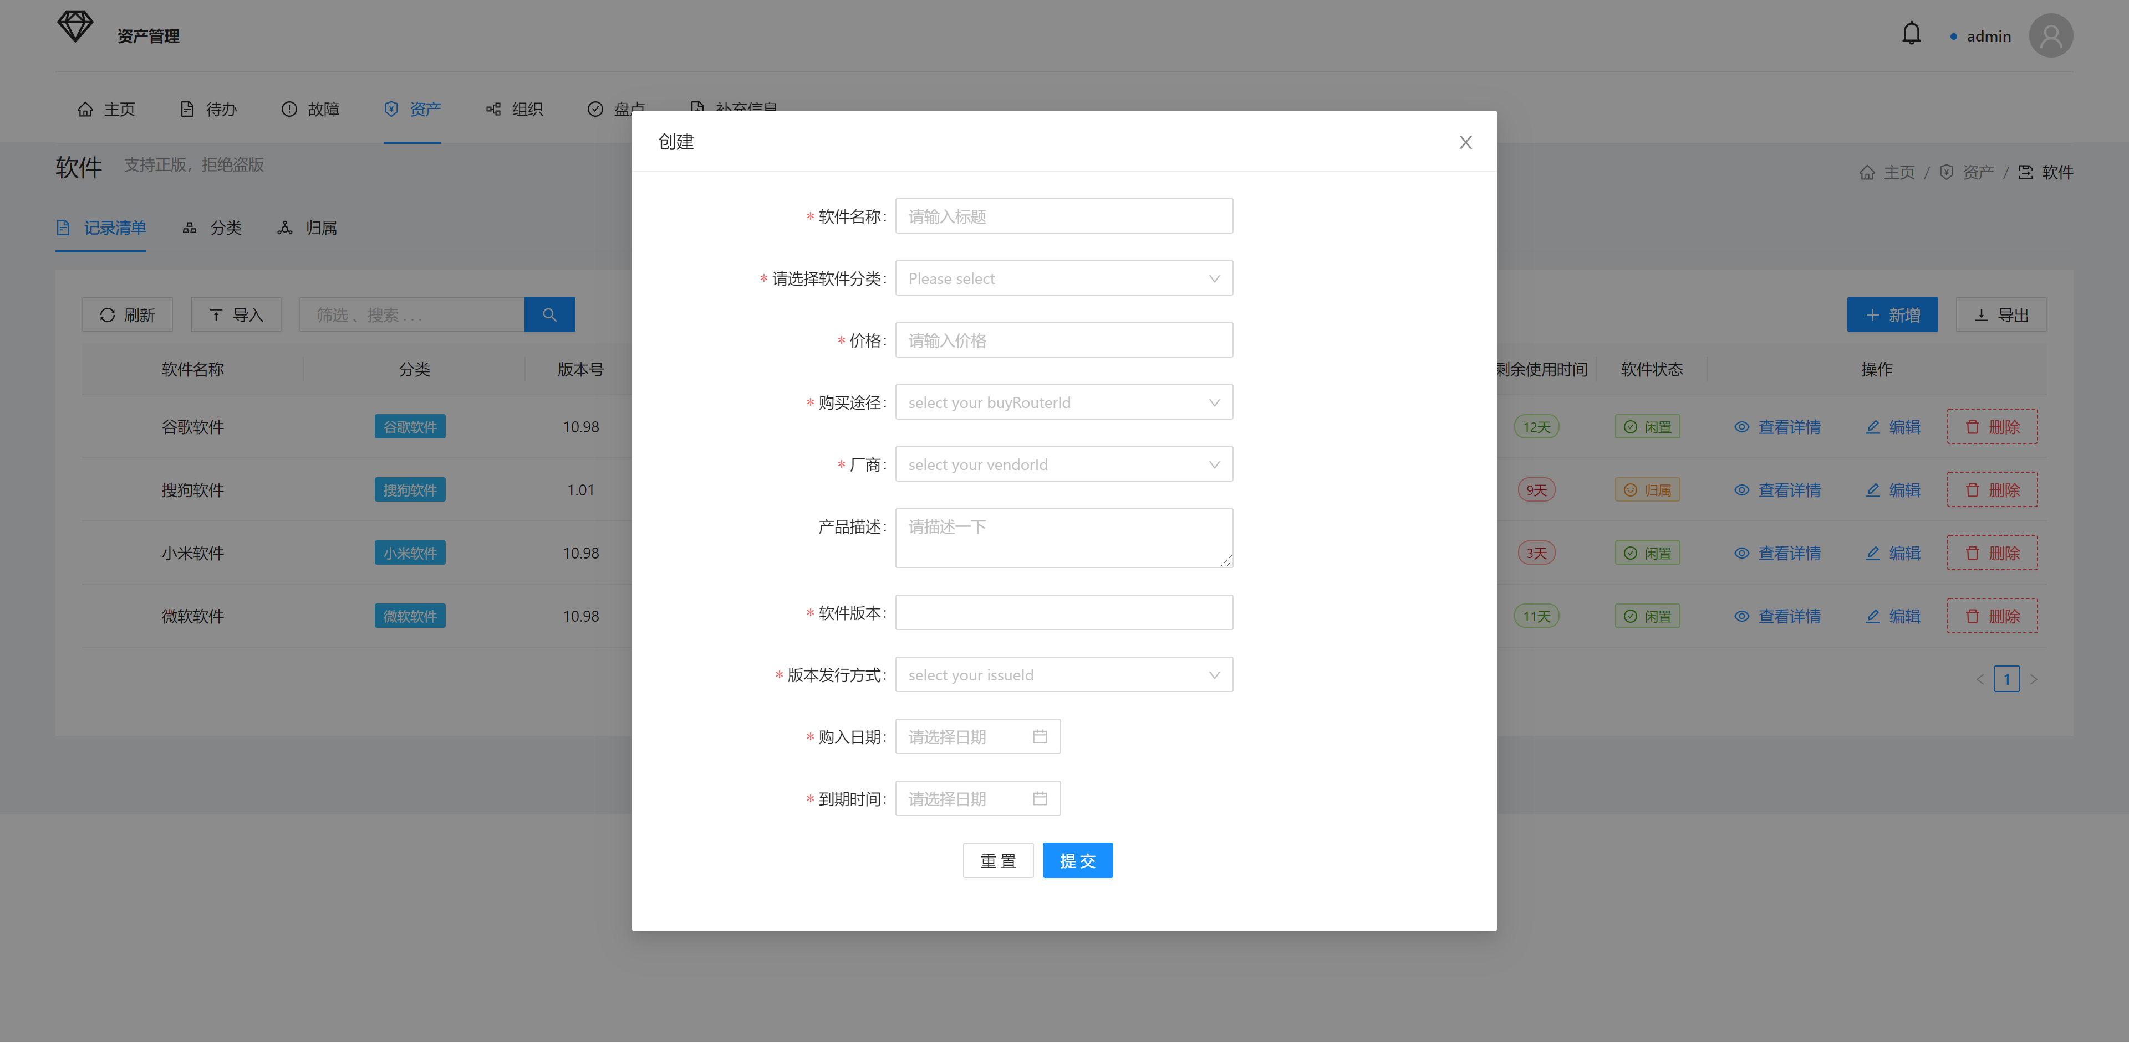

##### 4.3.2软件分类

软件分类模块可用于管理软件分类

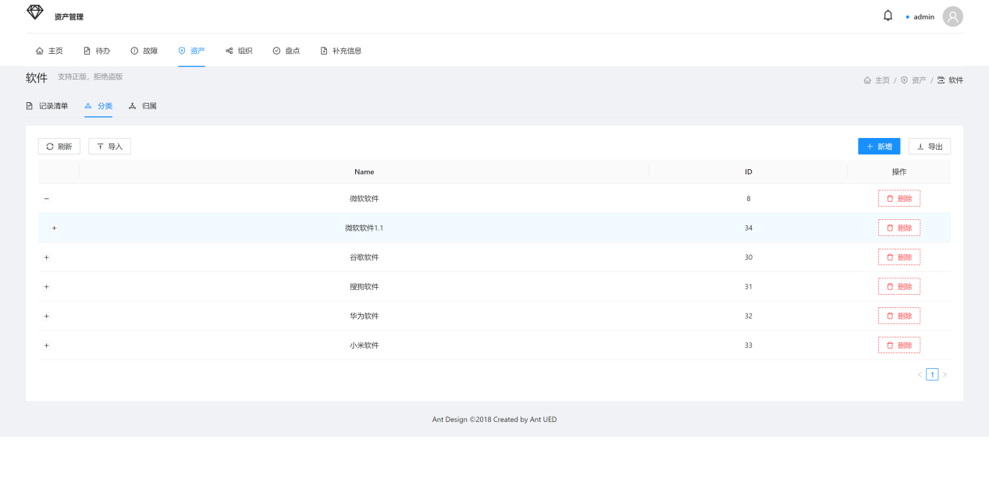

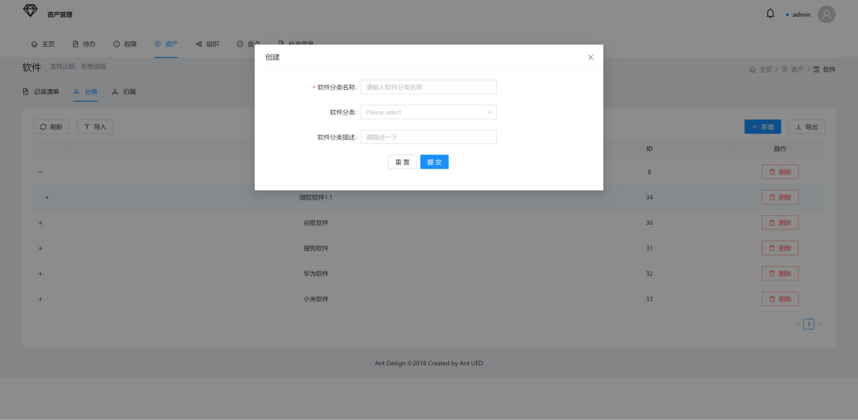

##### 4.3.3软件归属

软件归属模块可用于管理软件归属

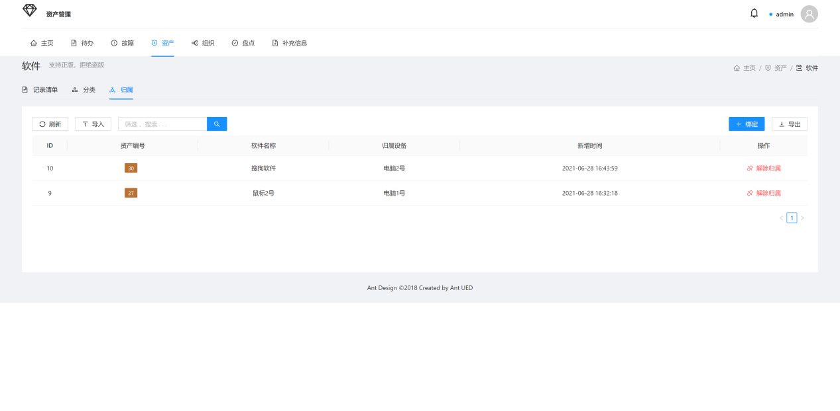

#### 4.4耗材模块

##### 4.4.1耗材清单

耗材模块用于统计公司的耗材，具有入库、出库等操作，可点击查看详情进行查看名称、厂商、规格等信息

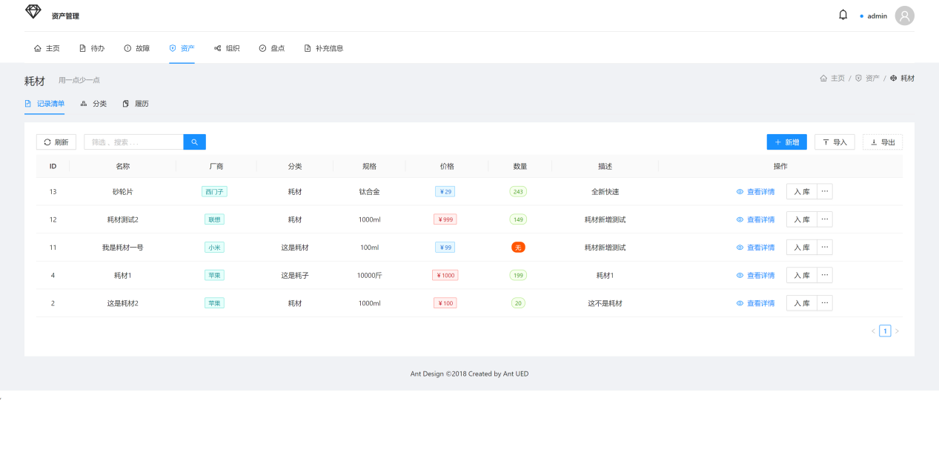



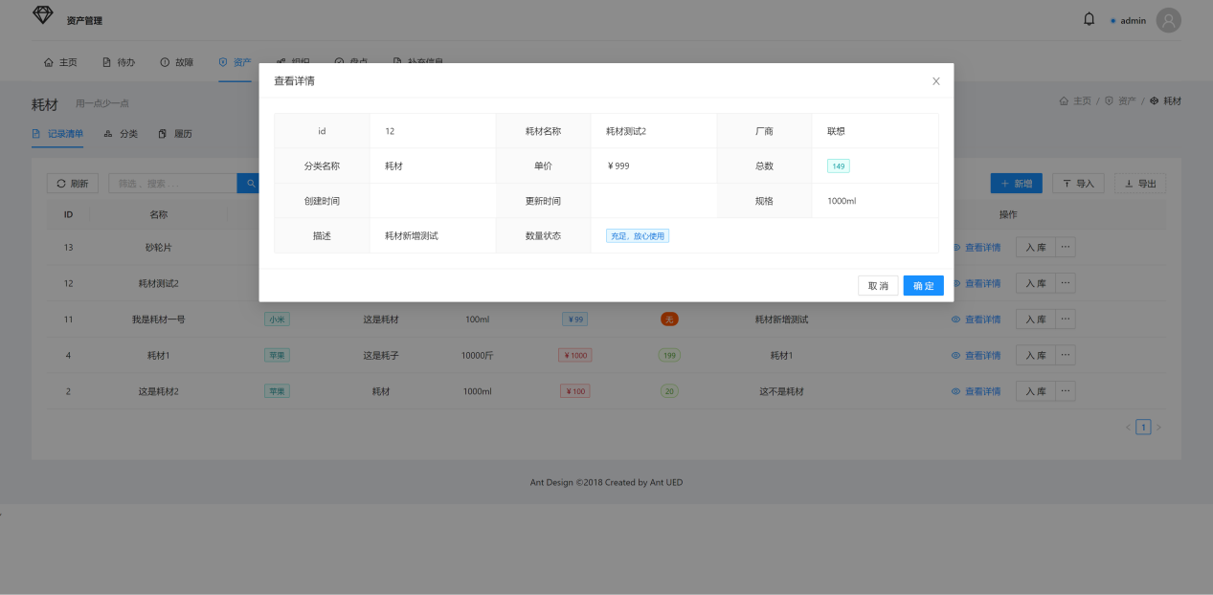

##### 4.4.2耗材分类

耗材分类模块用于管理耗材分类

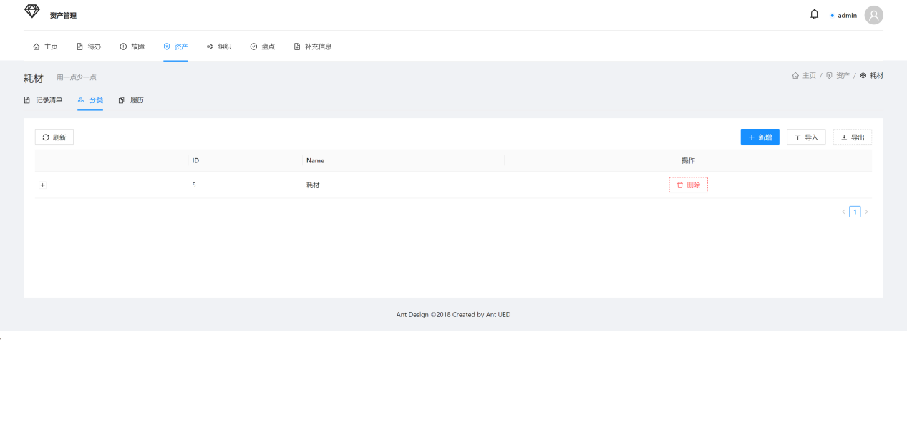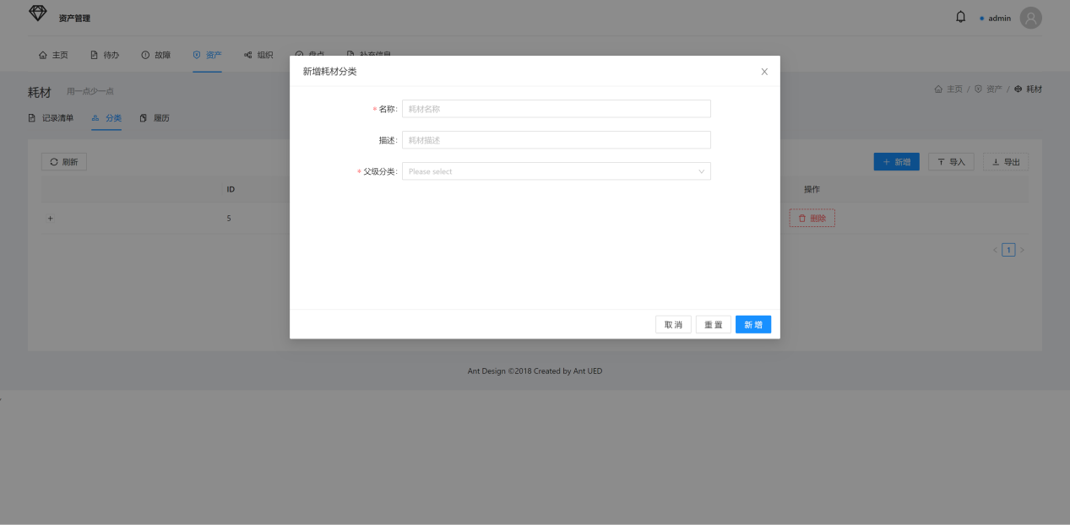

##### 4.4.3耗材记录

耗材记录模块可以记录耗材的出入库、操作人、操作时间、出入库数量等信息

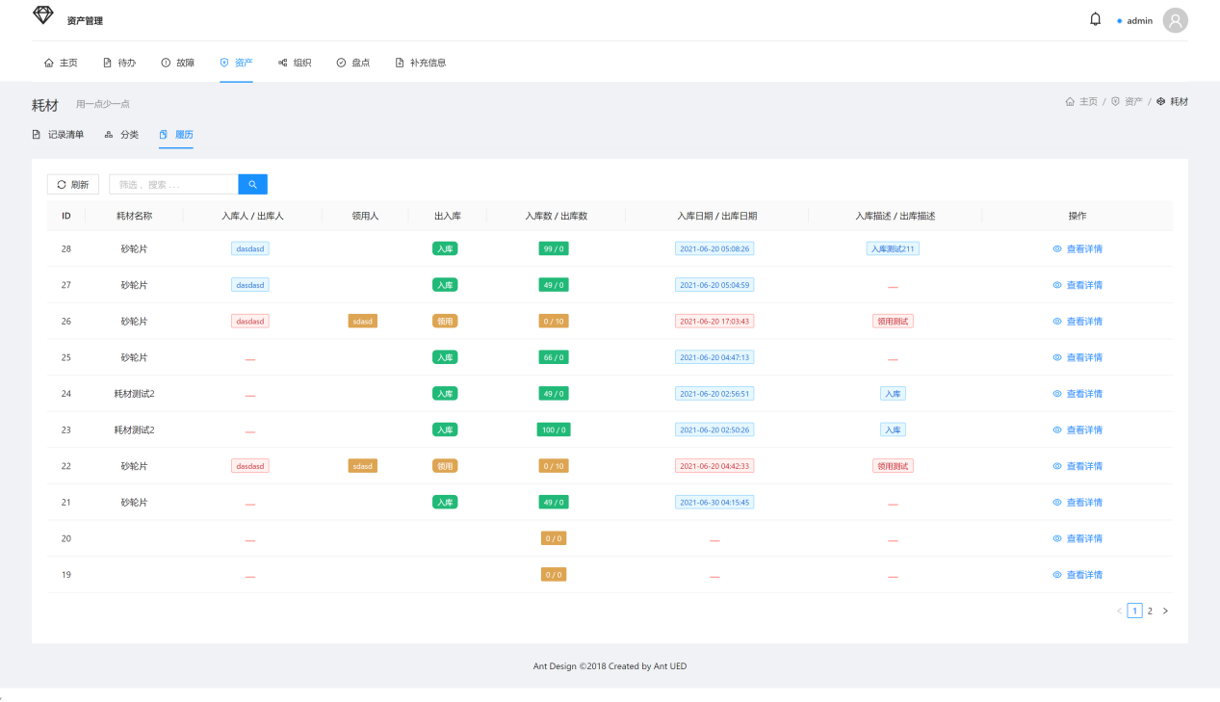

#### 4.5服务模块

##### 4.5.1服务清单

服务清单模块可用于显示公司内购入的服务及其内容和状态等，具有新增、停止服务、开启服务等操作，点击查看详情可以显示服务具体的名称、描述等信息

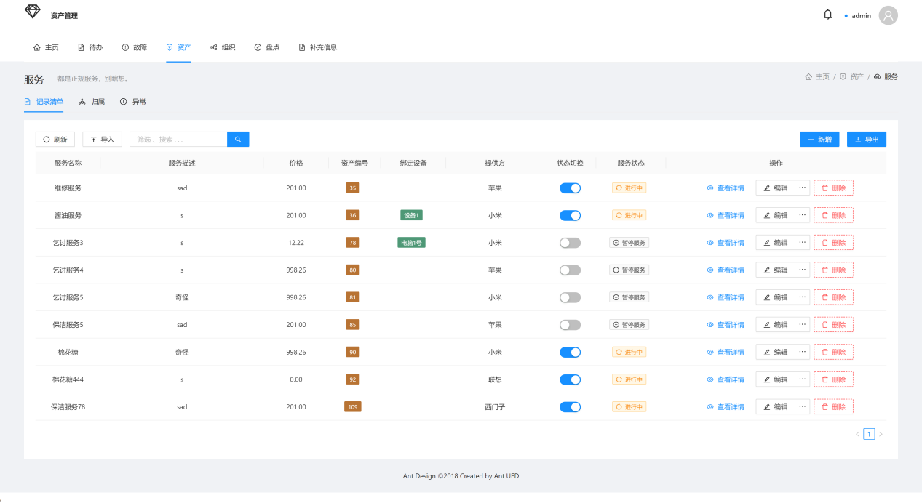

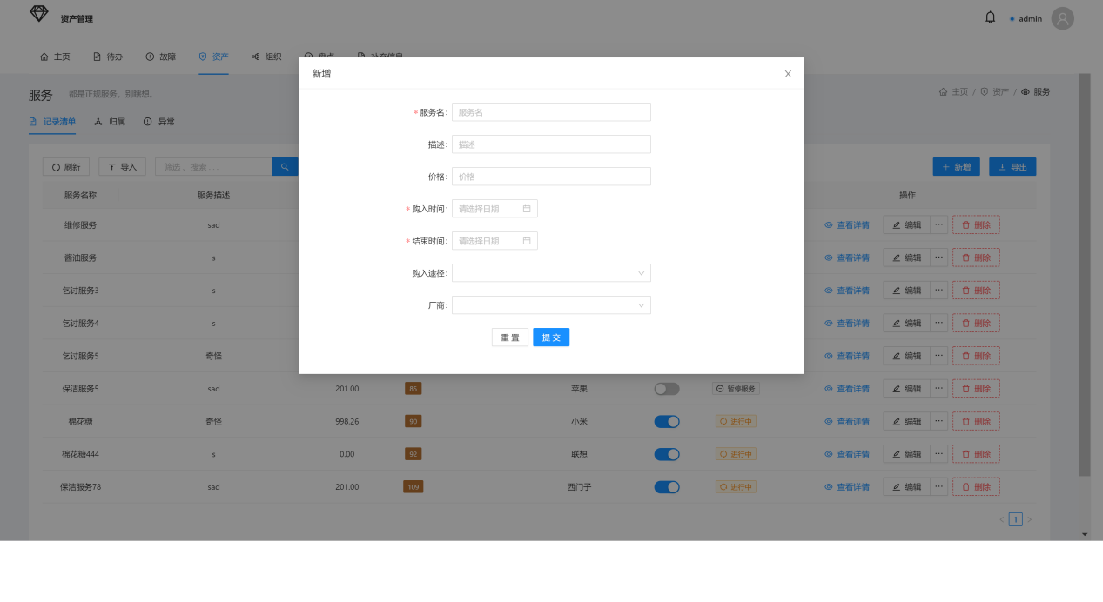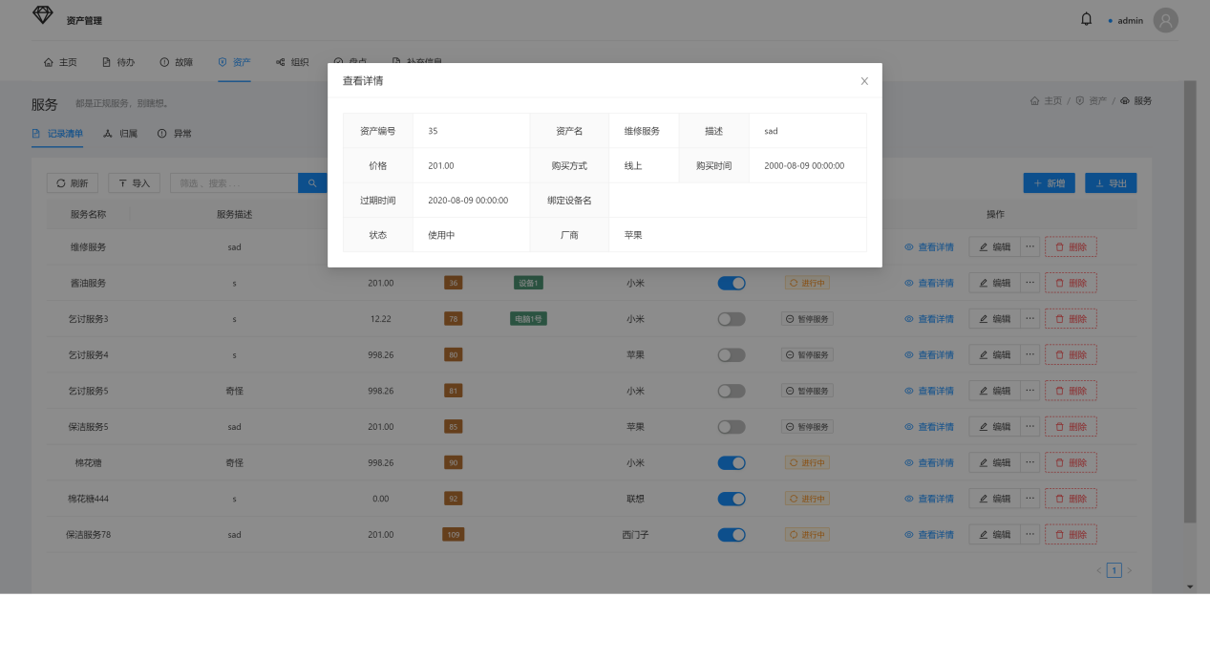

##### 4.5.2服务归属

服务归属模块用于管理服务归属

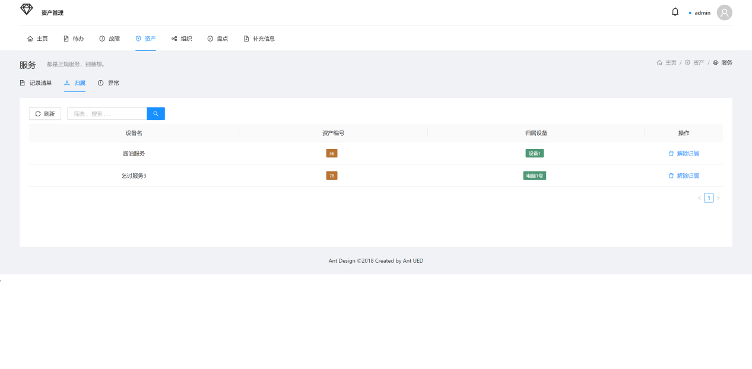

##### 4.5.3服务异常

服务一场模块用于管理服务异常

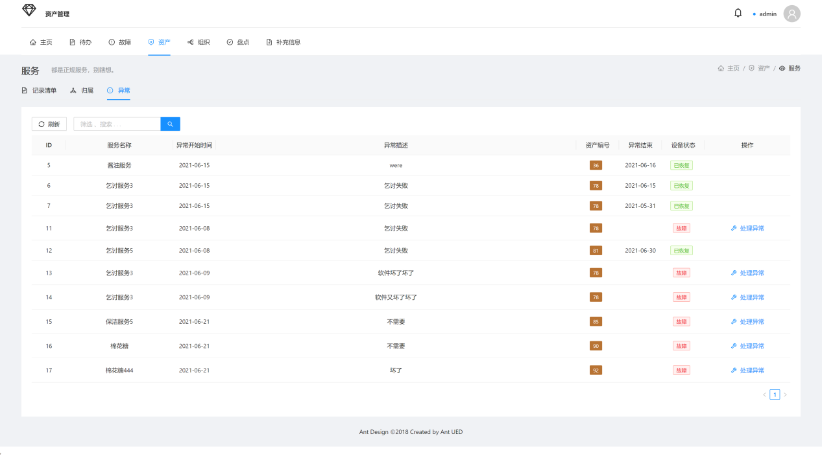

## 组织模块

#### 5.1用户模块

用户模块用于统计所有的员工信息，员工信息的新增、删除、修改等内容

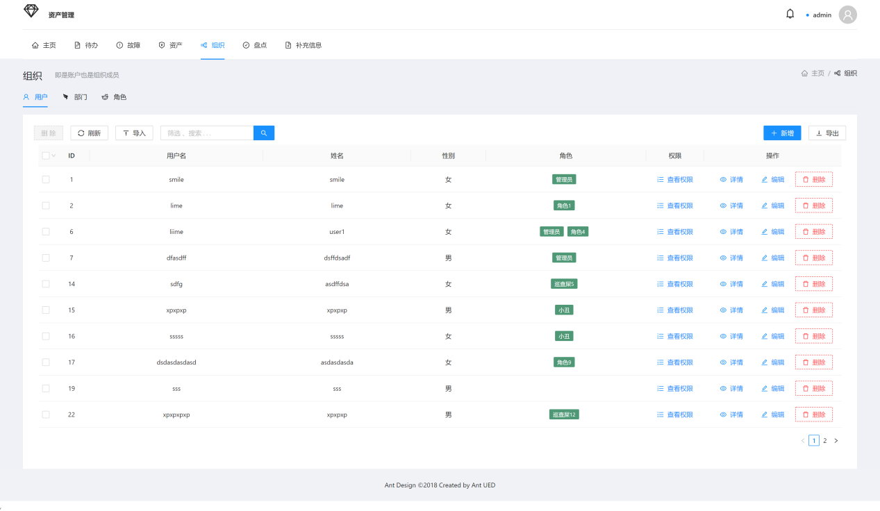

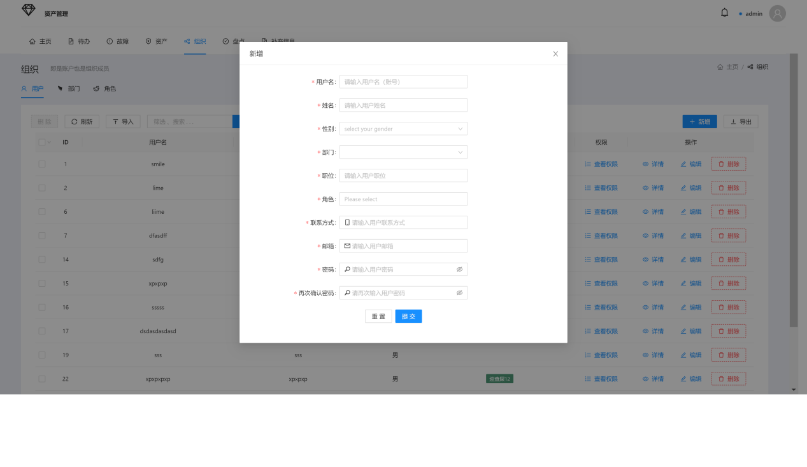

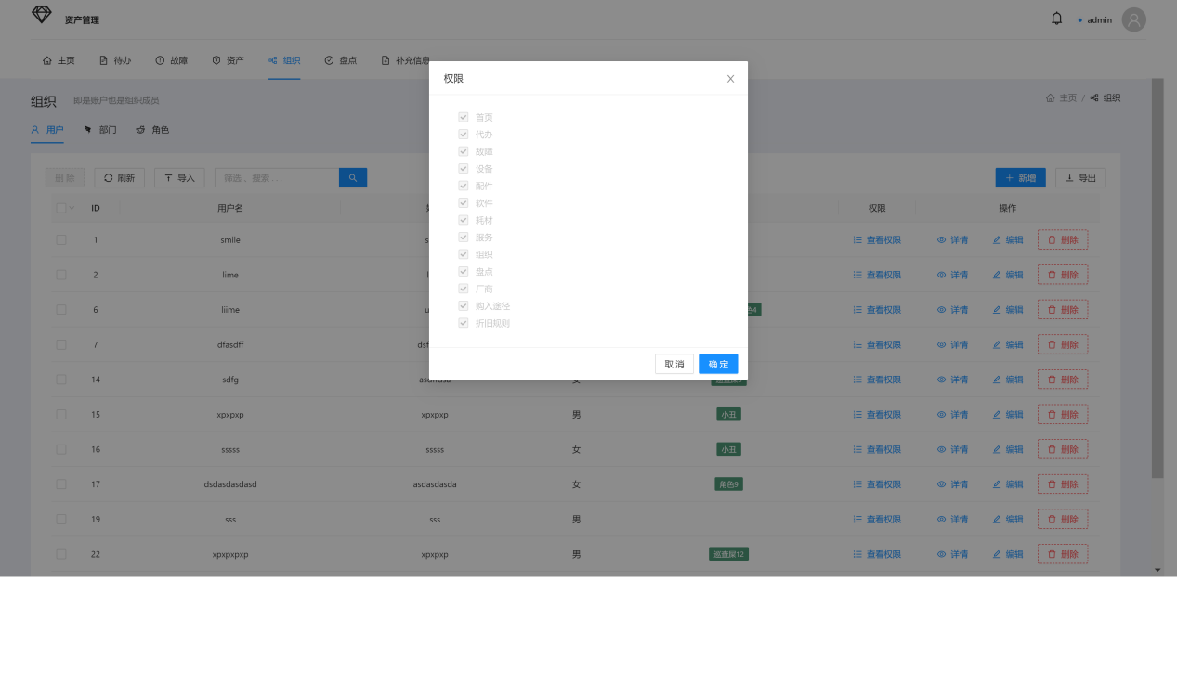

#### 5.2部门模块

部门模块用于管理公司部门

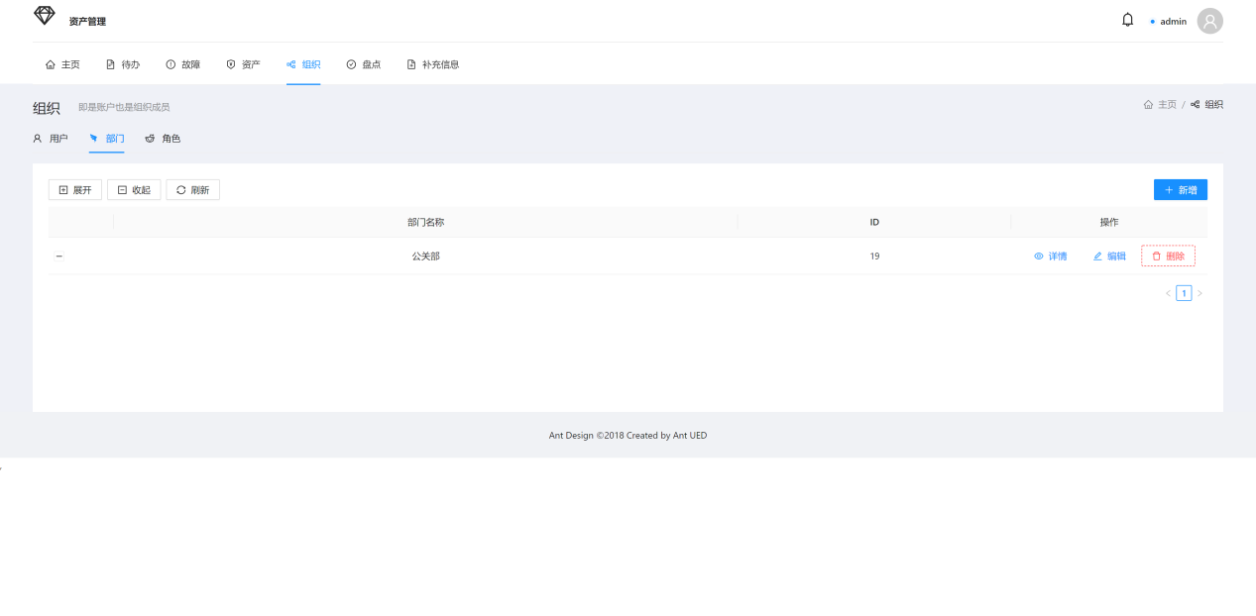

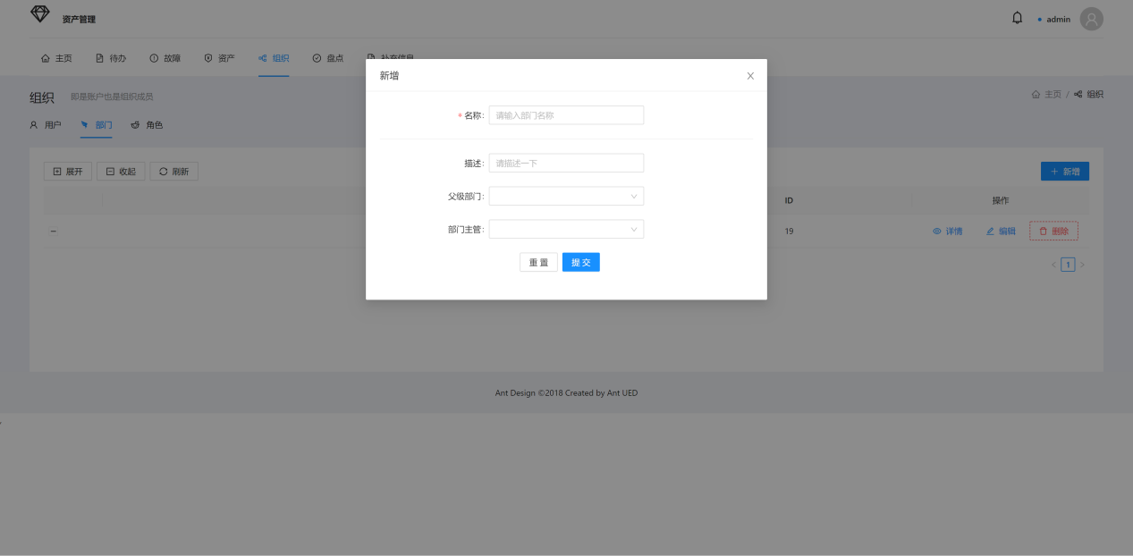

#### 5.3角色模块

角色模块用于角色管理，可通过角色来绑定用户和权限，使用户和权限产生对应关系

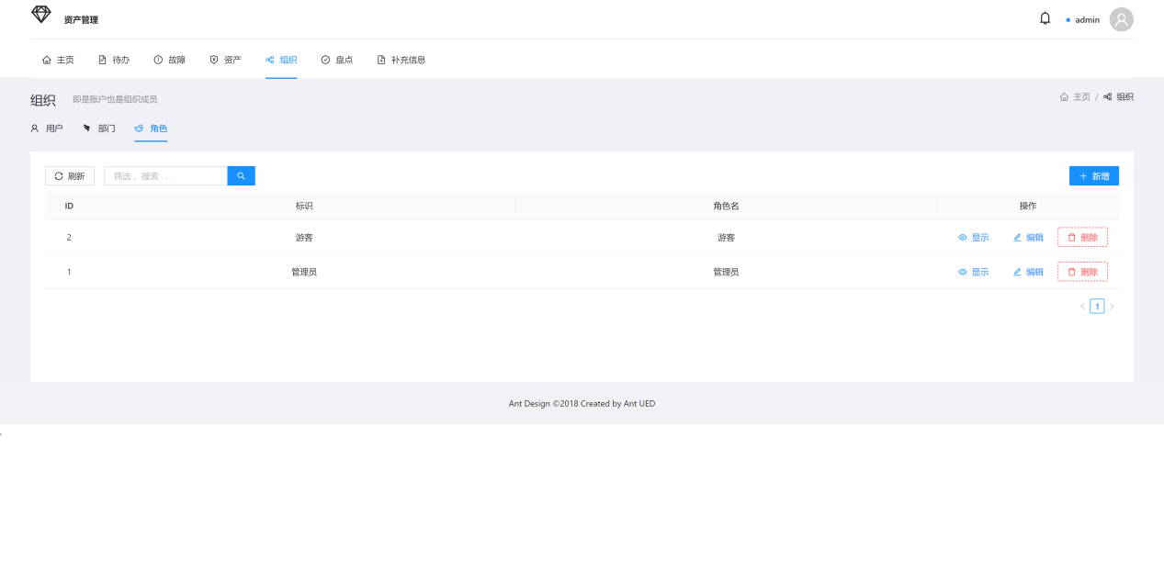

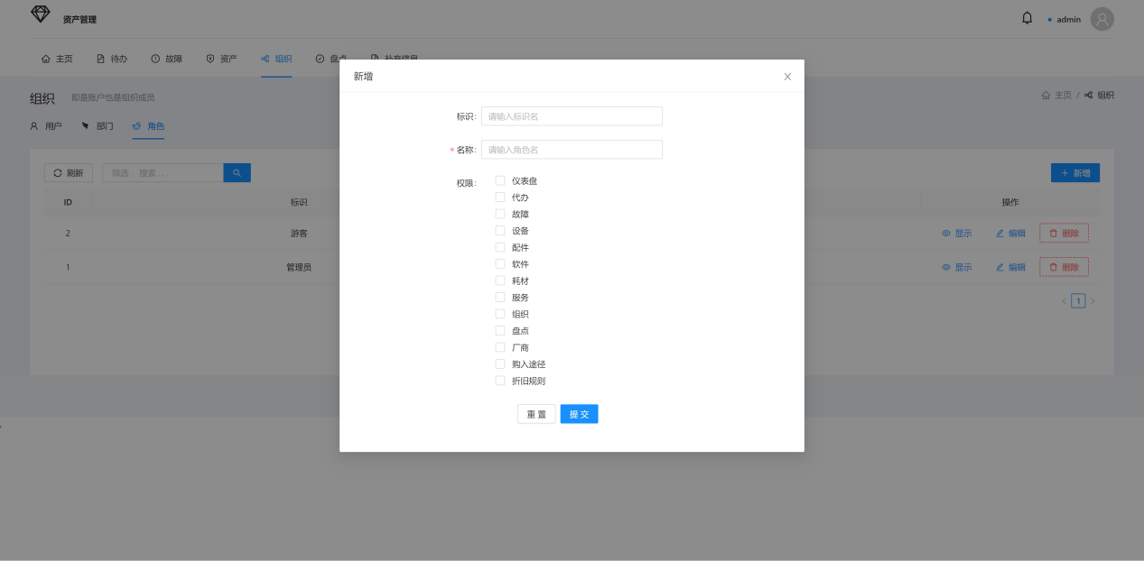

## 盘点模块

#### 6.1盘点项目模块

盘点模块可以进行公司物品的盘点，可以进行设备、配件、软件的盘点

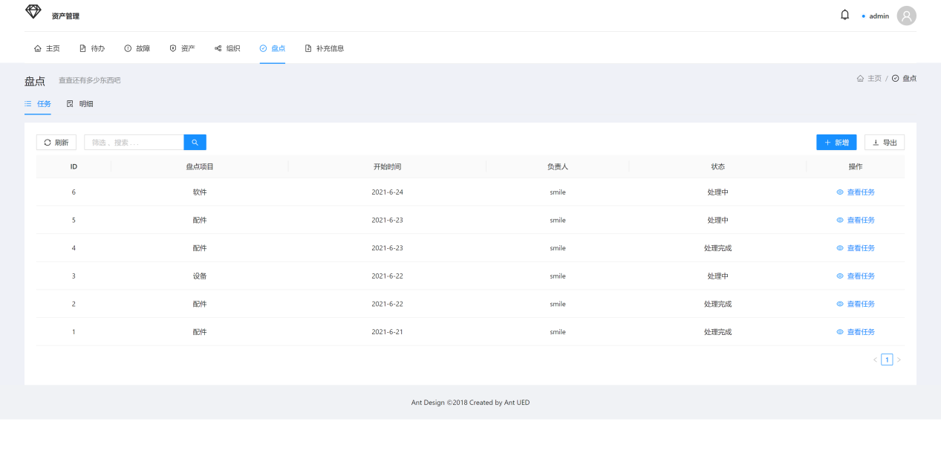

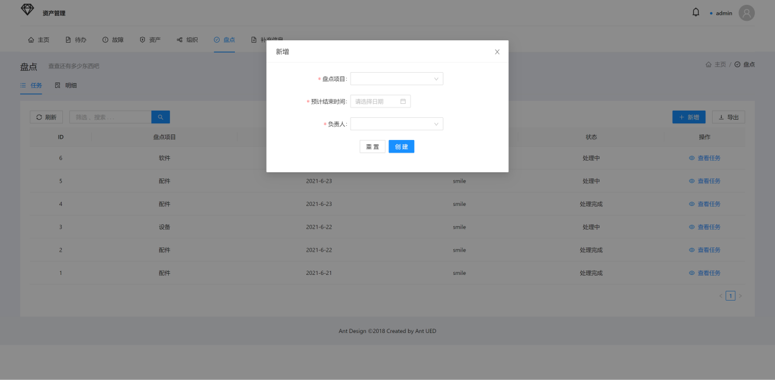

#### 6.2盘点任务模块

盘点任务模块是进行盘点的具体页面，可以进行盘点的具体操作

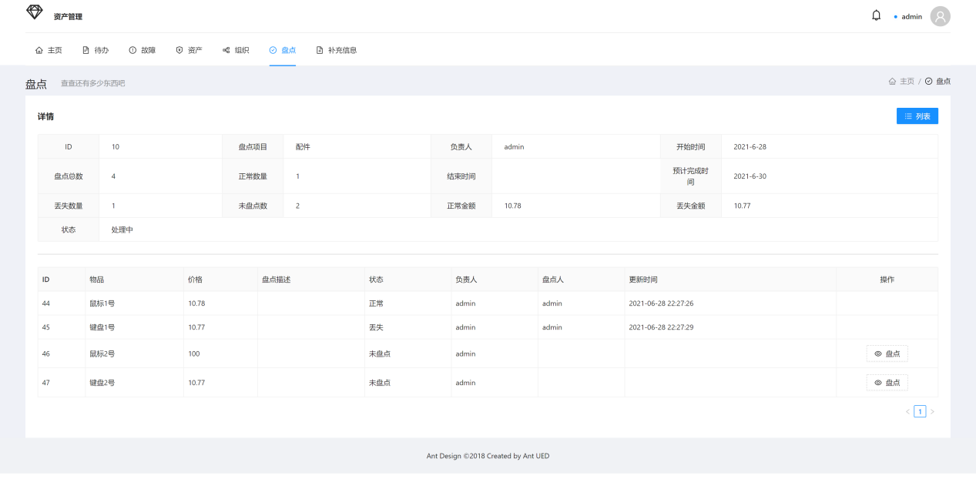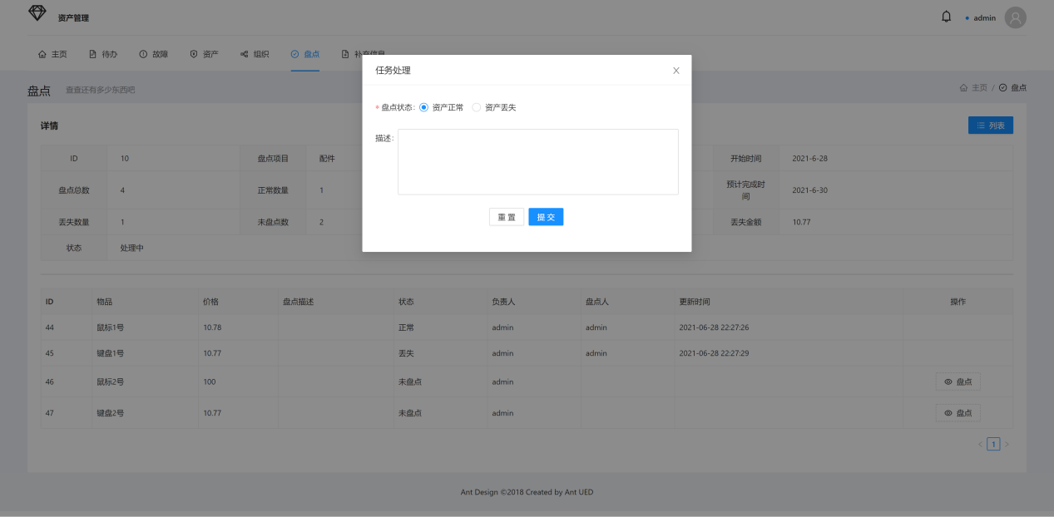

#### 6.3盘点明细

盘点明细用于显示盘点具体物品的盘点状态

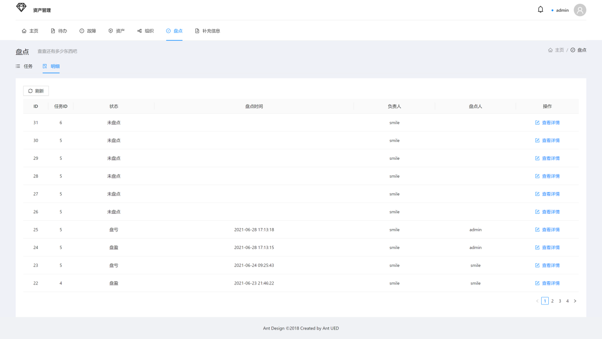

## 补充信息模块

#### 7.1厂商信息模块

厂商模块用于管理设备、配件等资产的售卖厂商

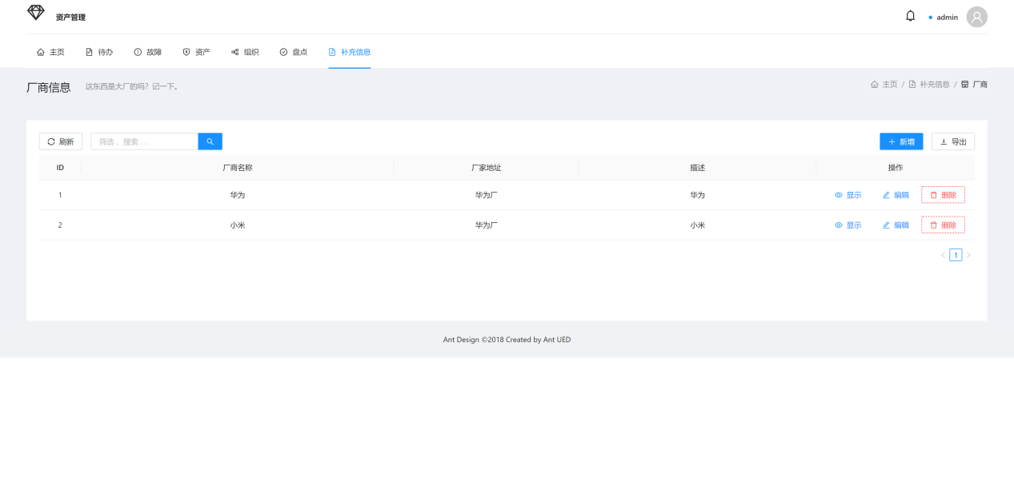

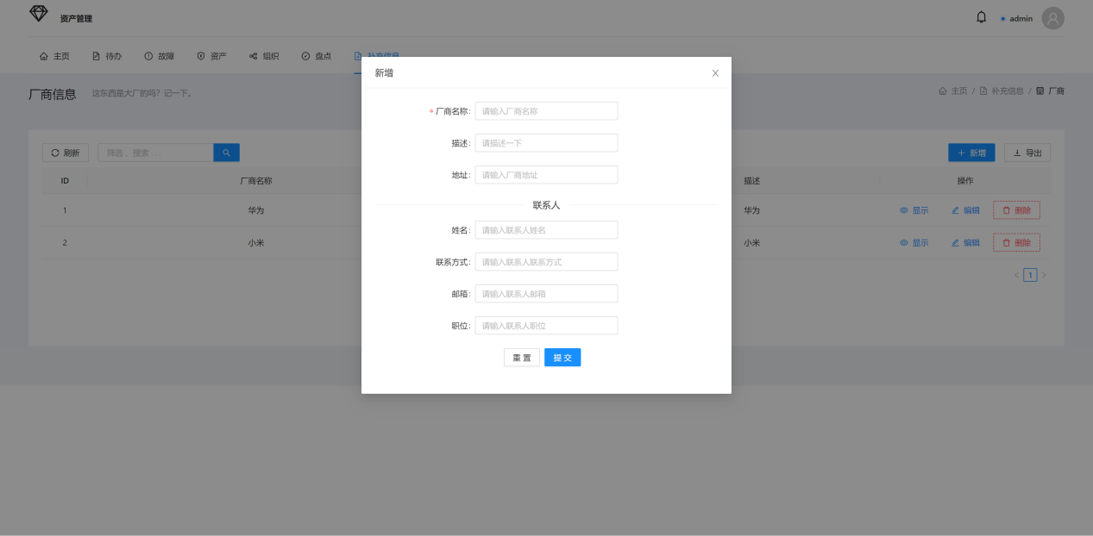

#### 7.2购入途径模块

购入途径模块用于管理购入途径

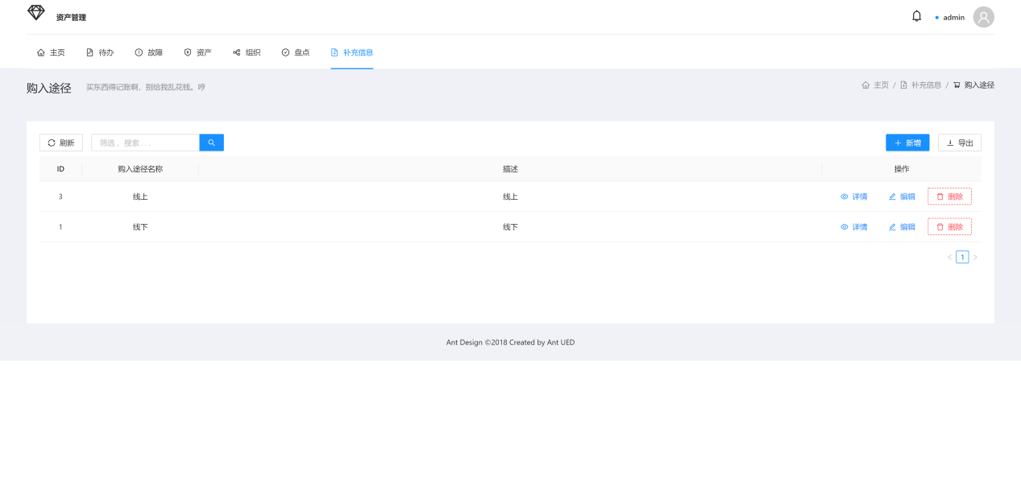

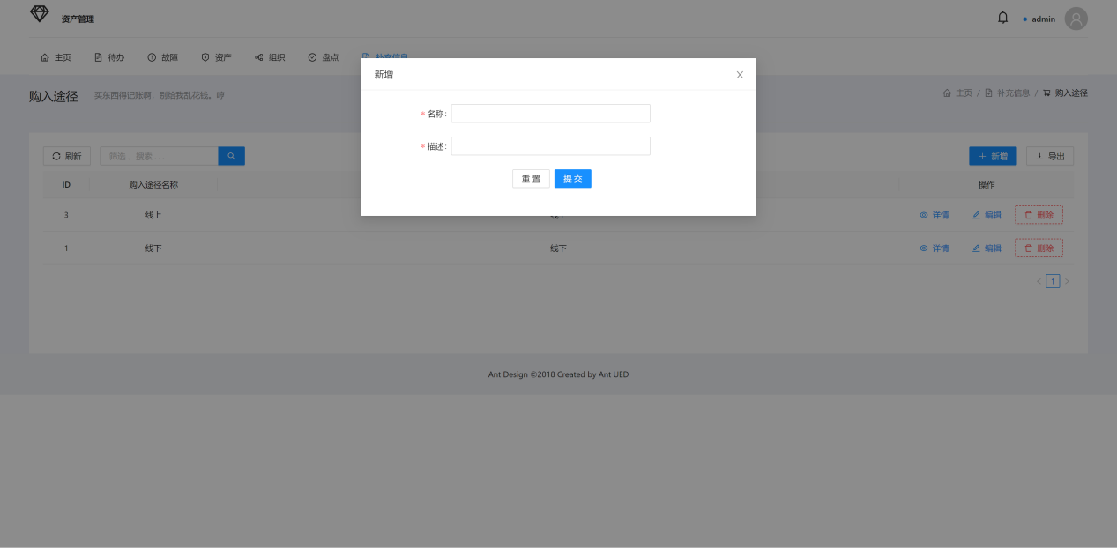

#### 7.3折旧规则模块

##### 7.3.1折旧规则

折旧规则模块可以新增折旧规则，与分类绑定，在资产编辑处绑定折旧规则

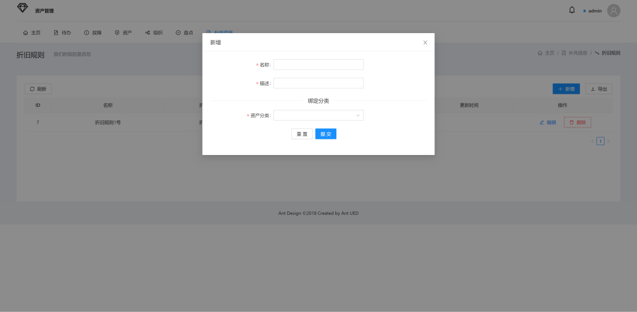

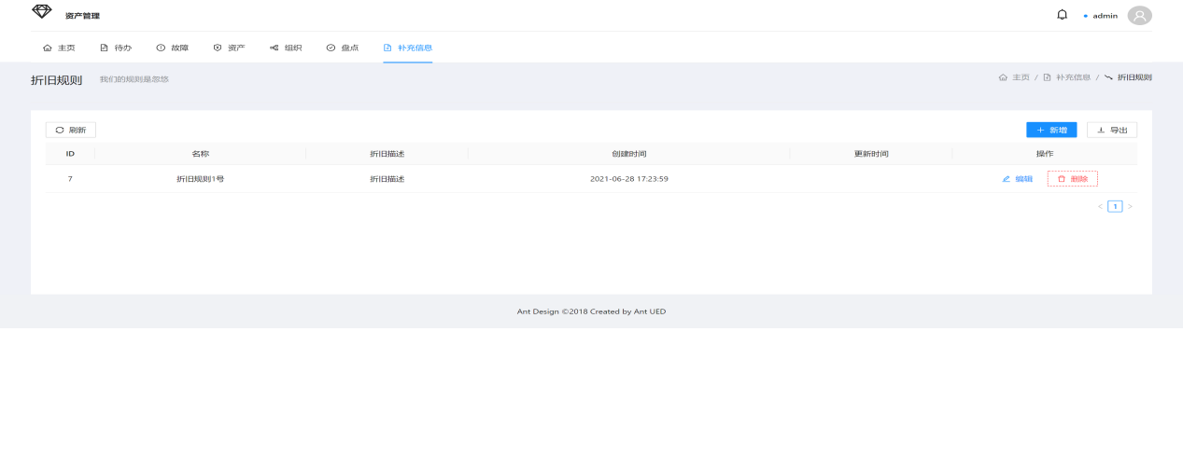

##### 7.3.2折旧模板

折旧模板用于管理折旧的具体算法

